Universidad de San Carlos de Guatemala

Facultad de Ingeniería

Ciencias y Sistemas

Lab. Lenguajes Formales y de Programación

Sección B+

**MANUAL TECNICO**

Nombre: Justin Josue Aguirre Román

Carnet: 202004734

**INTRODUCCION**

El presente documento describe los aspectos técnicos informáticos del sistema de información. El documento familiariza al personal técnico especializado encargado de las actividades de mantenimiento, revisión, solución de problemas, instalación y configuración del sistema.

**OBJETIVO DE ESTE MANUAL**

El objetivo primordial de este Manual es ayudar y guiar al técnico a informarse y utilizar herramientas para que el software de control de notas de la Facultad de Ingeniería, para de esa manera poder hacer uso de la información deseada para poder despejar todas las dudas existentes y para poder comprender:

• Guía para gestión de herramientas para poner en funcionamiento el sistema de control de notas.

• Conocer cómo utilizar el sistema, mediante una descripción detallada e ilustrada de las opciones.

• Conocer el alcance de toda la información por medio de una explicación detallada e ilustrada de cada una de las páginas que lo conforman el manual técnico.

**REQUERIMIENTOS**

El sistema pude ser instalado en cualquier sistema operativo que cumpla con los siguientes requerimientos:

a. Sistema Operativo: Cualquiera con una fecha de salida del 2014 en adelante.

a. Windows

i. Windows 10 (8u51 y superiores)

ii. Windows 8.x (escritorio)

iii. Windows 7 SP1

iv. Windows Vista SP2

v. Windows Server 2008 R2 SP1 (64 bits)

vi. Windows Server 2012 y 2012 R2 (64 bits)

vii. RAM: 128 MB

viii. Espacio en disco: 124 MB para JRE; 2 MB para Java Update

ix. Procesador: Mínimo Pentium 2 a 266 MHz

x. Exploradores: Internet Explorer 9 y superior, Firefox

b. Mac OS X

i. Mac con Intel que ejecuta Mac OS X 10.8.3+, 10.9+

ii. Privilegios de administrador para la instalación

iii. Explorador de 64 bits

iv. Se requiere un explorador de 64 bits (Safari, por ejemplo) para

ejecutar Oracle Java en Mac.

c. Linux

i. Oracle Linux 5.5+1

ii. Oracle Linux 6.x (32 bits), 6.x (64 bits)2

iii. Oracle Linux 7.x (64 bits)2 (8u20 y superiores)

iv. Red Hat Enterprise Linux 5.5+1 6.x (32 bits), 6.x (64 bits)2

v. Red Hat Enterprise Linux 7.x (64 bits)2 (8u20 y superiores)

vi. Suse Linux Enterprise Server 10 SP2+, 11.x

vii. Suse Linux Enterprise Server 12.x (64 bits)2 (8u31 y

superiores)

viii. Ubuntu Linux 12.04 LTS, 13.x

ix. Ubuntu Linux 14.x (8u25 y superiores)

x. Ubuntu Linux 15.04 (8u45 y superiores)

xi. Ubuntu Linux 15.10 (8u65 y superiores)

xii. Exploradores: Firefox

**DESCRIPCION DE METODOS**

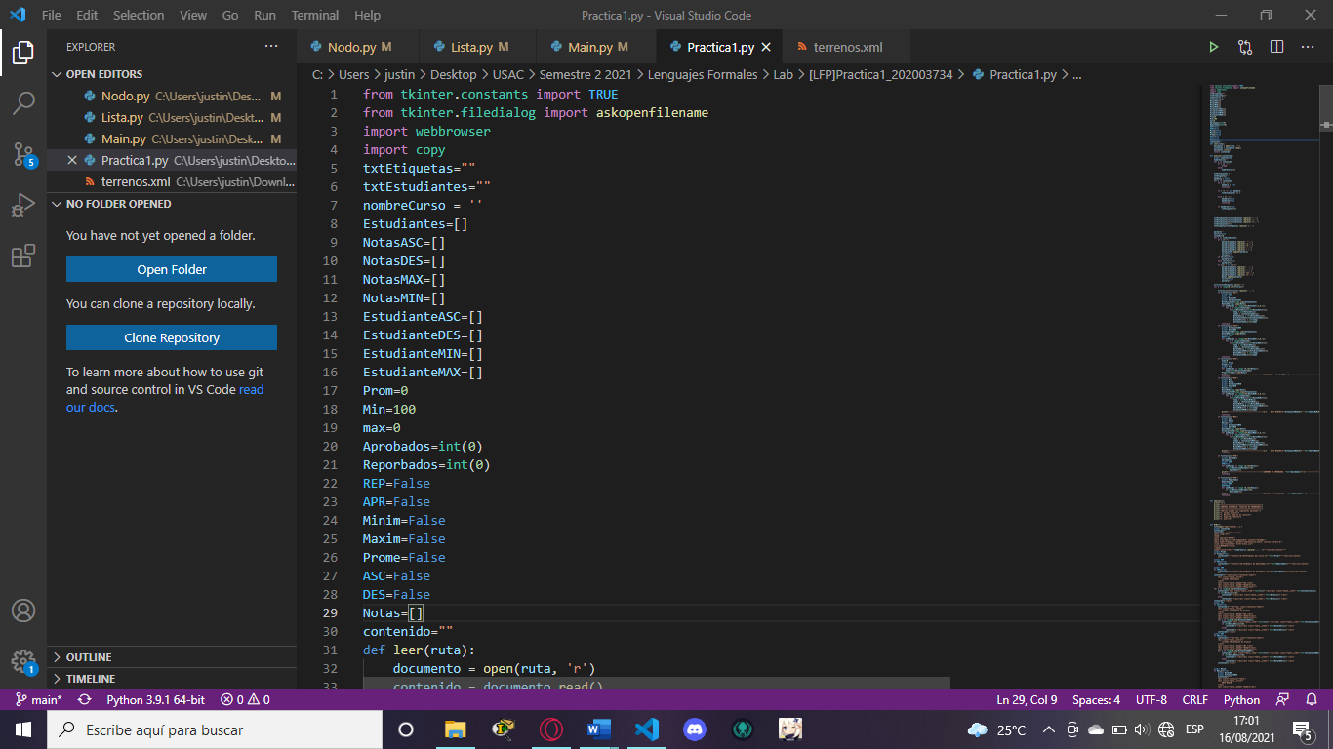Para el desarrollo del software se dispuso de la creación de distintas variables globales para el intercambio de información entre los distintos métodos y de la importación de distintas librerías añadidas de forma por defecto en Python.

Así como la creación de distintos métodos para la lectura de los archivos de entrada requeridos (.lfp) y guardar la información contenida en dichos archivos.

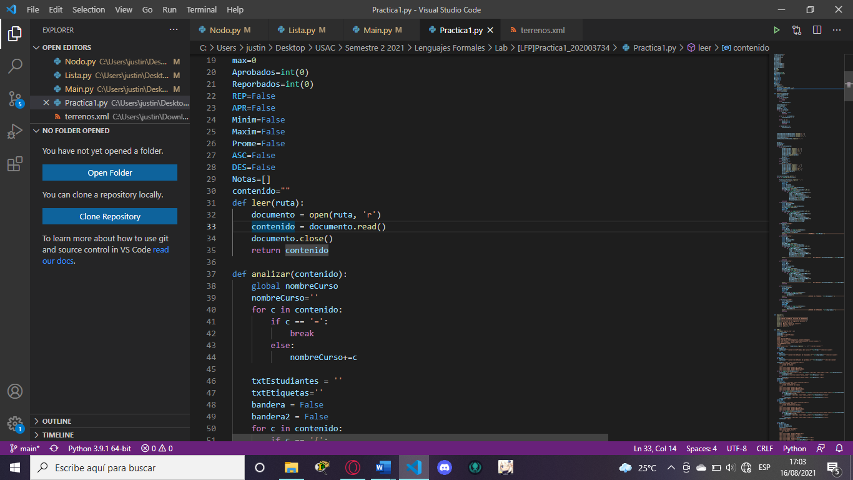

El llenado de las listas que almacenaran los datos de notas y nombres de cada estudiante se harán por medio del método “Split()” que dividirá la cadena de texto original en 2 segmentos, en conjunto con la validación y secuencias repetitivas para generar estructuras de datos nuevas.

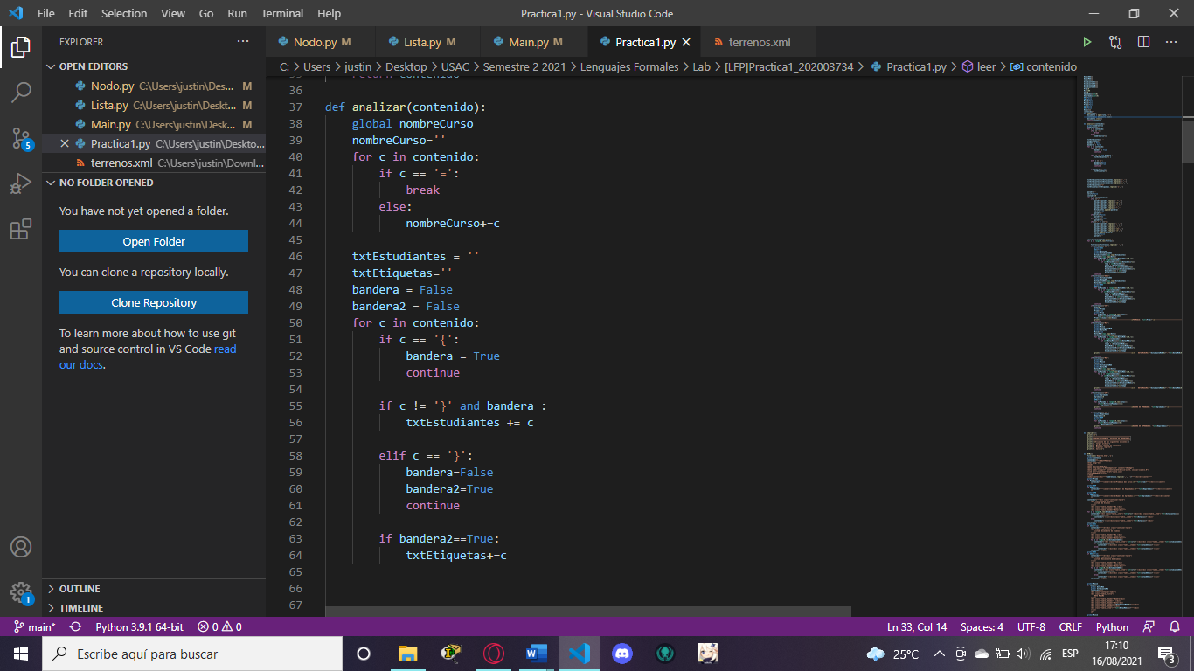

Estos archivos sufrirán de ciertas filtraciones de datos según lo soliciten los archivos de entrada, y validando estos mismos con distintos métodos y almacenamientos. Para el filtro de método ascendente y descendente se seguirá el mismo proceso. Copiando los datos originales a una nueva lista para no alterar las listas originales, la cual entrara a un método de ordenamiento, el método de burbuja.

Luego del ordenamiento la lista se imprimirá en consola de inicio a fin.

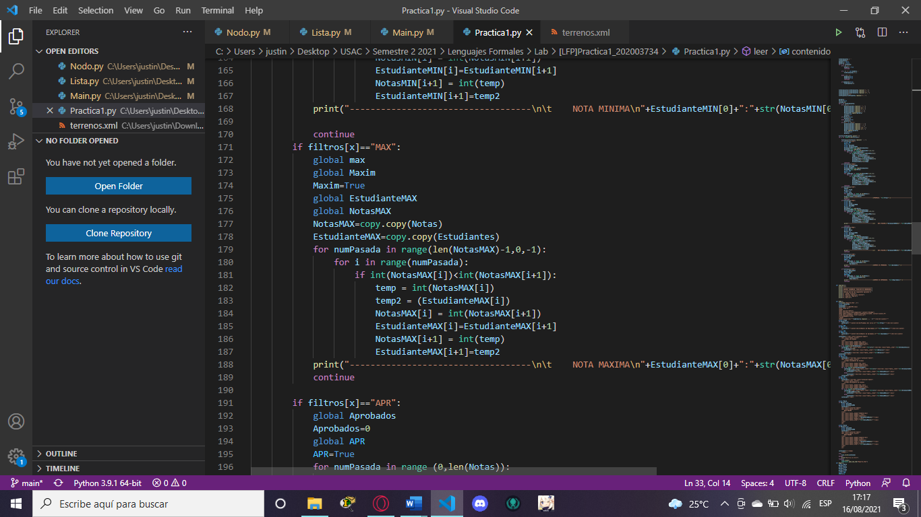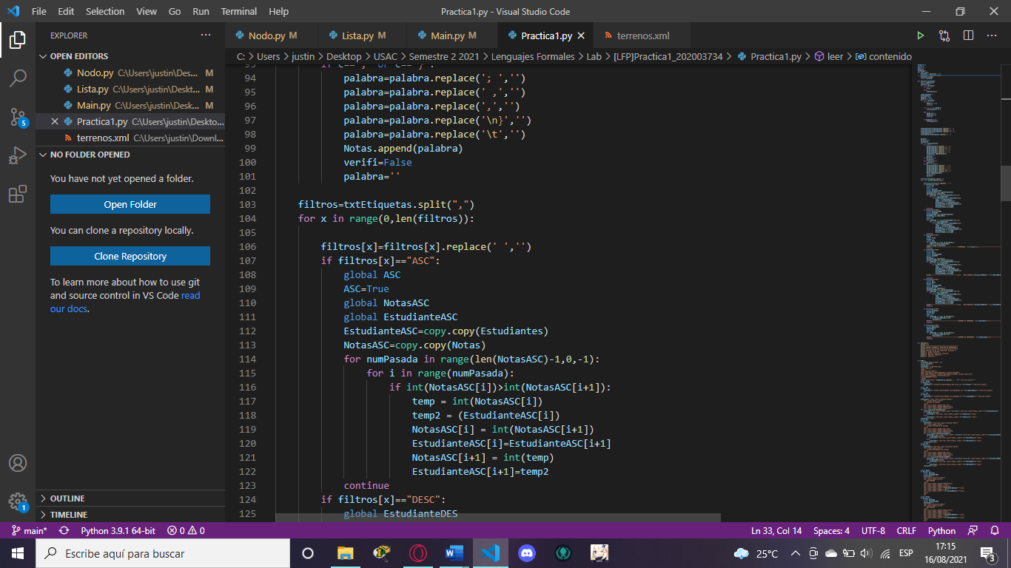Para los filtros de nota máxima y nota mínima el proceso es similar, pues se hará un ordenamiento de una lista copia a partir de la original, pero esta ocasión el ordenamiento buscará que el dato solicitado finalice en la primera posición de esta lista, para así imprimir solo este valor. Aspectos como el tipo de ordenamiento utilizado y las funciones se mantiene como los filtros anteriores.

Para los últimos filtros se valuará todo desde la lista original con ayuda de estructuras cíclicas que recorrerán los datos proporcionados en las listas, y tras una validación ya sea para valuar si su nota es aprobada o reprobada, como para la obtención del promedio total de los alumnos asignados al curso solicitado.

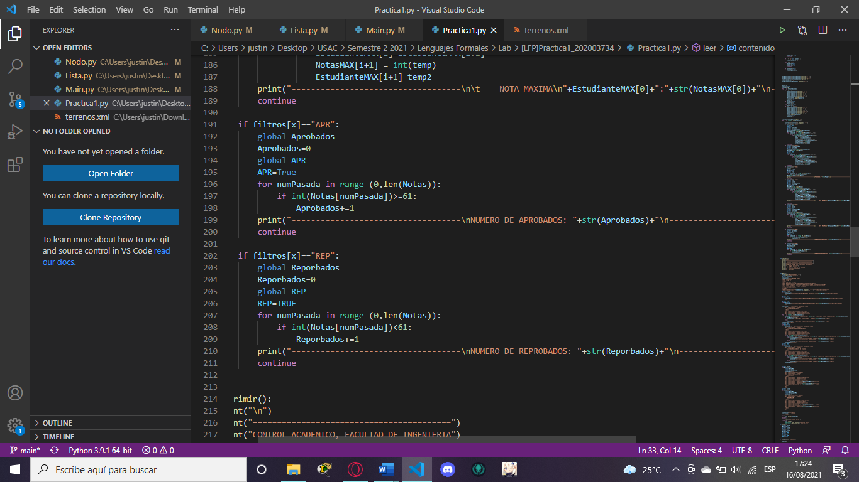Para que el sistema reconociese que filtros debía efectuar, se asignaron variales booleanas, que en cuando se detectara que el archivo de entrada envia el código del filtro, cambia su estado inicial de negativo a verdadero. Al realizar el análisis esta dará paso al código de dicho filtro para realizarse.

Los reportes en html llevan la misma estructura que los reportes en consola, valua de la misma manera y solo hace llamado a las listas globales de cada filtro. Con la única diferencia que la línea de texto generada estará en un formato html y en conjunto con un archivo CSS se le dará una mejor presentación a los mismos

